公大资讯线上服务器需求初稿

初步考虑了一下配置，后续根据运行情况进行扩展。目前配置是主要优先考虑成熟的相关云服务。以下报价都是1年价格。

图片服务 918 存储服务7000

ECS云服务2台 9530（5m带宽） ＋ 14330 （10m带宽） （下载服务需要再咨询下，同时上线后如果接口和内容服务有压力可以增加一台 预计9000 ）

其中阿里的服务器报价应该有商量余地。我看阿里云官网推荐用户推荐能返回15%的费用呢。总体来看带宽费用很高 基本每增加1m.每月价格要增加100元

1. 图片服务

100G 硬盘 100G流量 828 + 99

2. 存储服务

RDS云存储 5型开始价格比较贵，先选择4型，需要确认下：a.是否可以支持多个实例，b.后续如何实现读写分离。3.内网流量不收费，我们使用阿里云服务器基本都是内网流量。需要确认下外网价格。

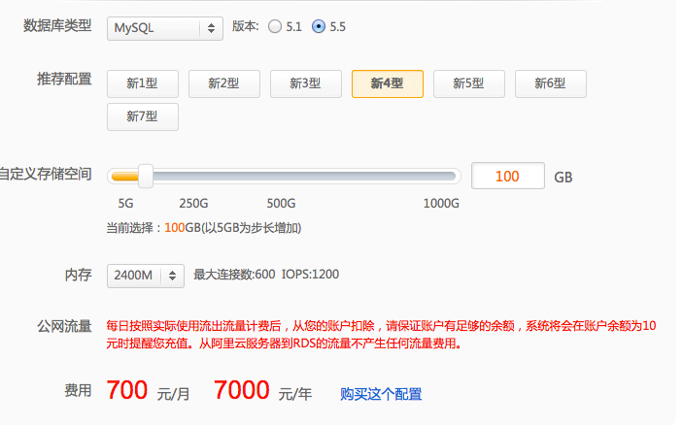

3. 云服务器 ECS

a.爬虫 入库。相关数据处理

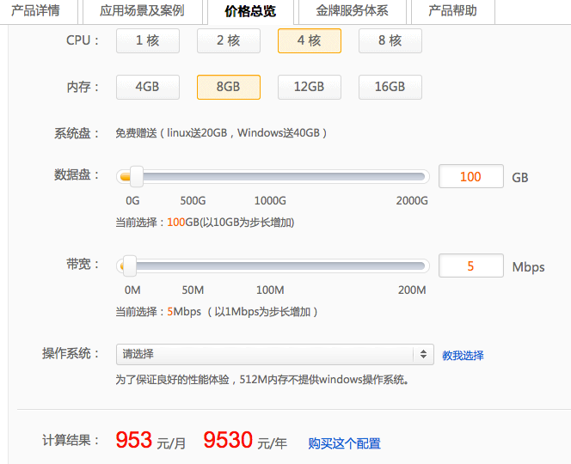

2.接口服务＋前端缓存 ＋ 发布程序 ＋ 新闻内容服务

